附件1：
2026年特殊才能学生（自然科学类）报名表
姓 名 |  | 性别 |  | 民族 |  | 照  片
学籍号码 |  | 初中毕业学校 |  | 出生  年月 |  | 照  片
家庭住址 |  |  |  | 户口
家庭成员 | 姓 名 | 联系电话 |  |  | 备注
父亲
母亲
项目 |  | 初三上学期期末
语文学科 |  | 等级（ ）
数学学科 |  | 等级（ ）
英语学科 |  | 等级（ ）
物理学科 |  | 等级（ ）
化学学科 |  | 等级（ ）
道德与法治学科 |  | 等级（ ）
历史学科 |  | 等级（ ）
WAT生物学 |  | 等级（ ）
WAT地理 |  | 等级（ ）
学校  意见 | 上述情况属实，材料真实，该生初中阶段无违法行为和重大违纪行为发生，如有虚假  情况，均由我校及学生个人承担责任。  （学校盖章）  2026年 月 日

附件2:
2026年特殊才能学生（艺术类、体育类）报名表

姓 名 |  | 性别 |  | 民族 |  | 照  片
学籍号码 |  | 初中毕业学校 |  | 出生  年月 |  | 照  片
家庭住址 |  |  |  | 户口  所在区
报考类别 | 艺术（ ） 体育（ ） |  |  | 报考项目
家庭成员 | 姓 名 | 联系电话 |  |  | 备注
父亲
母亲
项目 |  | 内容 |  |  | 备注
身高（舞蹈）
是否有体检证明（美术）
是否有意外伤害保单
（体育）
学校  意见 |  | 上述情况属实，材料真实，该生初中阶段无违法行为和重大违纪行为发生，如有虚假情况，均由我校及学生个人承担责任。  （学校盖章）  2026年 月 日

附件3：
诚信考试承诺书
本人自愿参加潍坊实验中学2026年普通高中招生特殊才能学生招生考试，现郑重承诺：
1.本人已阅读了《潍坊实验中学2026年普通高中招生特殊才能学生招生简章》中的有关规定和纪律要求，愿意在考试中自觉遵守有关本次考试的所有规定和规则，保证按规定的程序和要求参加考试。
2.本人坚决遵守潍坊实验中学特殊才能招生考试有关报名规定，不弄虚作假(不伪造、使用假证明、假学籍材料、假证书等)，不违规报考。真实、准确地提供证明材料、证件等相关材料。
3.本人自觉服从考场工作人员和监考教师的管理，自觉接受监考员使用金属探测仪检查是否携带违禁物品(手机、手表等其他无线通讯工具)进入考场，自觉维护考试公平，自觉遵守考试纪律，不违规、不作弊，不请他人替自己参加考试，做到诚信考试、守纪考试、文明考试。
4.本人按要求正确填涂答题卡、试卷、草稿纸并在开考信号发出后才开始答题，考试终了信号发出后，立即停止答卷，静候监考员发出离开考场指令后再有序离开。不带走也不损坏试卷、答题卡、草稿纸。
如有违反上述条款，本人自愿按《国家教育考试违规处理办法》和《中华人民共和国刑法(修正案九)》等有关规定接受处理，由此造成的一切后果由本人承担。
承诺人： 监督人（家长）：
2026年 月 日

附件4：
考生报名上交材料清单
姓名：
初中学校：
报考项目：
序号 | 材料名称 | 份数 | 备注

材料上交人签字：
联 系 电 话：
2026年 月 日

附件5：田径测试标准
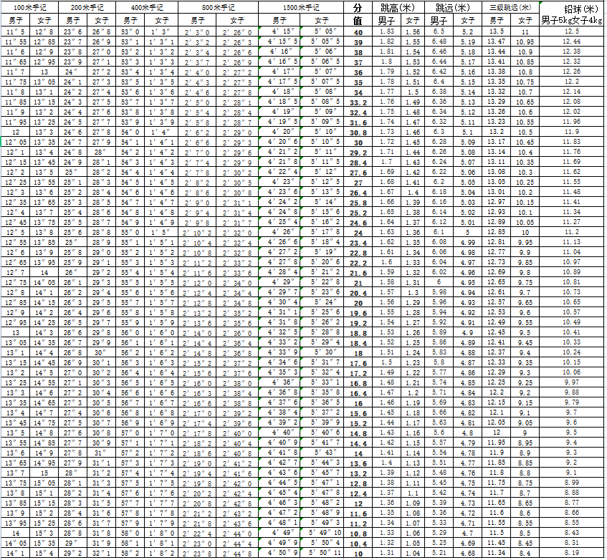

附件6:潍坊实验中学2026年特殊才能招生报名确认书
潍坊实验中学2026年特殊才能招生报名确认书

请仔细阅读下列内容并签字确认，一经签字即表示已理解、同意所有内容：
1.考生参加我校特殊才能考核测试后，凡是获得我校公办学位特殊才能录取资格的考生，在中考正式报名时，普通高中第一志愿必须报考我校，不得改报其它学校，不得放弃特殊才能资格；凡是获得我校民办学位特殊才能录取资格的考生，在中考正式报名时，可以选择放弃我校特殊才能资格，并重新报考其他普通高中志愿。正式填报高中志愿具体时间、方式由初中学校另行通知。
2.考生如参加我校特殊才能考核测试后获得享受特殊才能录取资格，并不代表最终一定会被我校录取。考生仍须参加全市初中学业水平考试，我校根据招生简章中相关录取办法进行录取。
3.考生承诺自觉遵守本次考试的纪律要求，保证不携带违禁物品入校,本次报名填报的信息、提交的材料真实、准确，保证是本人参加考试。如存在不真实、不准确等问题或不符合我校报名条件的，一经核实，我校有权在任何阶段取消考生报名、考核测试、录取资格。
4.考生承诺只参加了我校特殊才能招生报名，未报考（且不再报考）其它高中特殊才能招生，凡重复报考的，一律取消所有特殊才能考试资格。
5.考生已经阅读以上信息以及我校网站上公布的特殊才能招生简章全部内容，完全理解、同意以上规定，自愿报考。自觉遵守本次考试相关规定，如有违反，自愿承担由此产生的一切后果。
6.考生监护人理解以上政策，同意考生报考。
7.初中学校已向考生及监护人解释相关政策。

考生姓名： ，性别 ，初三 班，初中学校：

身份证号： ，省学籍辅号：

考生（签名）：

监护人1（签名）： 监护人2（签名）：

初中班主任（签名）：

初中校长（签名并盖单位公章）： 高中学校（盖单位公章）：

备注：请提前填写打印一式3份，并经初中学校签名、盖章，现场确认时交高中学校；高中学校盖章后，高中学校、初中学校、考生家长各留存一份。

